## Base de données

Cette partie du rapport concerne la conception de la base de données.

Voici dans un premier temps notre modèle de données conceptuel (sous forme d’un schéma UML) répondant au mieux au cahier des charges, afin de pouvoir s’y appuyer pour réaliser la base de données relationnel.

Il est à noter qu’il ne s’agit pas du schéma relationnel définitif et qu’il est sous réserve de modifications pour la phase de réalisation, mais les bases sont là.

#### Schéma UML

Voici le schéma UML de notre base de données (modèle de domaine) :

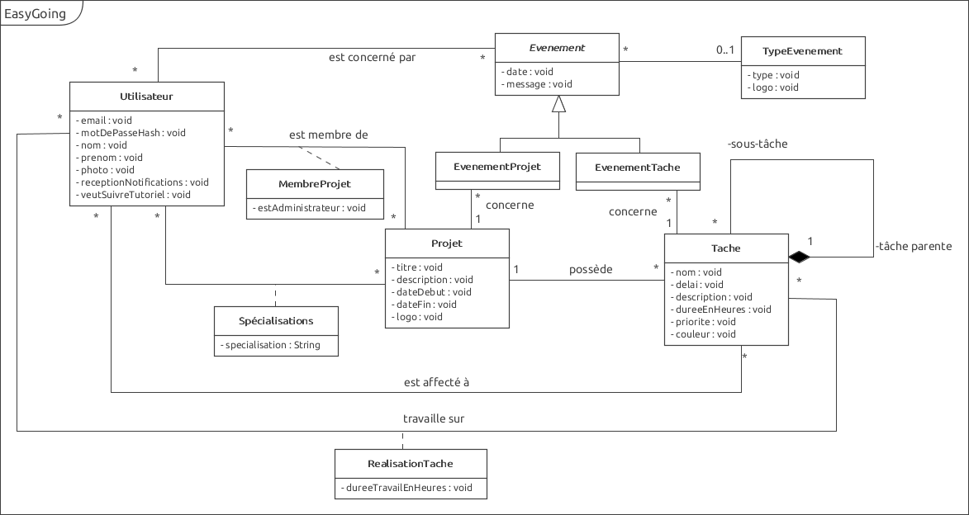

##### Entités

Voici l’explication des entités principales apparaissant sur le modèle. Les données marquées en italique sont des exemples d’utilisation.

|  |  |
| --- | --- |
| **Entité** | **Explication** |
| Projet | Cette entité représente un projet. Chaque projet est caractérisé par :   * Un titre 🡪 *Projet PDG 2015* * Une description 🡪 *Projet de semestre à la HEIG-VD* * Une date de début 🡪 *01.10.2015* * Une date de fin 🡪 *04.01.2016* |
| Tâche | Cette entité représente une tâche d’un projet. Elle est caractérisée par :   * Un nom 🡪 *Faire la vaisselle* * Un délai 🡪 *05.11.2015* * Une description 🡪 *Mettre toutes les assiettes dans le lave-vaisselle* * Une durée en heures 🡪 *La durée estimée de la tâche en heures* * Une priorité  🡪 *Haute* |
| Utilisateur | Cette entité représente un utilisateur. Chaque utilisateur est caractérisé par :   * Un email 🡪 [*raphael.racine@heig-vd.ch*](mailto:raphael.racine@heig-vd.ch) * Un mot de passé (sous forme de hash) 🡪 *ebfh451v65sd1561dfsdf1sdav5s6a* * Un nom 🡪*Raphaël* * Un prénom *🡪 Racine* * Un boolean « réception des notifications » (pour savoir si l’utilisateur désire recevoir des notifications ou pas) 🡪 *True* * Un boolean « veut suivre tutoriel » (pour savoir si l’utilisateur désire avoir le tutoriel qui apparaît) 🡪 *False* |
| Evenement | Cette entité représente un événement (d’une tâche ou d’un projet). Un événement est caractérisé par :   * Une date 🡪 *28.01.2016* * Un message 🡪 *raphaelracine a terminé la tâche X* |

##### Associations

Voici l’explication des différentes associations apparaissant sur le modèle.

|  |  |  |
| --- | --- | --- |
| **Relation** | **Cardinalité** | **Explication** |
| Projet et Utilisateur (MembreProjet) | N - N | Cette relation représente le fait qu’un utilisateur soit membre d’un projet.  Comme il s’agit d’une relation plusieurs à plusieurs, il y aura une entité intermédiaire nommé MembreProjet et cette dernière indiquera si le membre en question est administrateur du projet ou non (booléen « est administrateur ») |
| Projet et Utilisateur P(Spécialisations) | N - N | Cette relation représente le fait qu’un membre puisse avoir plusieurs spécialisations dans un projet. *Par exemple le membre X est spécialisé dans « Java » et dans « Base de données » pour ce projet.*  Il est à noter que ce n’est pas la même association que celle citée précédemment (MembreProjet) car sinon si un membre aurait N spécialisations pour le même projet, il faudrait dire N fois qu’il y a le même membre dans le même projet (1 fois par spécialisation) ce qui serait redondant. |
| Projet et Tâche | 1 - N | Cette relation représente simplement le fait qu’une tâche fasse partie d’un projet. Un projet pouvant avoir plusieurs tâches. |
| Utilisateur et Tâche (affectation) | N - N | Cette relation indique le fait qu’un utilisateur soit affecté à une tâche. Une tâche peut être affectée à plusieurs utilisateurs.  Elle permet de savoir qui doit réaliser une partie de chaque tâche. |
| Utilisateur et Tâche (réalisation) | N – N | Cette relation indique le fait qu’un utilisateur à travailler un certain temps (durée en heures) sur une tâche. *Par exemple le membre X a travaillé 3 heures sur la tâche Y.* |
| Tâche et Tâche | 1 – N | Cette relation représente le fait qu’une tâche peut avoir plusieurs sous-tâches*. Par exemple faire la vaisselle c’est :*   * *Nettoyer les assiettes* * *Nettoyer les verres* |
| Utilisateur et Evénement | N – N | Cette relation représente le fait qu’un utilisateur soit concerné par un événement. Un événement peut concerner plusieurs utilisateurs. |
| Evénement et TypeEvénement | N – 1 | Cette relation indique qu’un événement possède un type. |
| Evénement et EvénementProjet | Héritage | L’entité EvenementProjet concerne un projet et elle hérite de l’entité Evénement.  Elle a comme caractéristique supplémentaire le fait qu’elle concerne un projet. |
| Evénement et EvénementTache | Héritage | L’entité EvenementTache concerne une tâche et elle hérite de l’entité Evénement.  Elle a comme caractéristique supplémentaire le fait qu’elle concerne une tâche. |
| Projet et EvénementProjet | 1 – N | Cette relation représente simplement le fait qu’un événement de projet est lié à un projet. |
| Tâche et EvénementTâche | 1 – N | Cette relation représente simplement le fait qu’un événement de tâche est lié à une tâche. |

#### Contraintes d’intégrité

Voici les contraintes d’intégrités principales liées à notre base de données :

* Membre projet : Un utilisateur ne peut pas être 2 fois membre d’un même projet, et il doit y avoir au moins un administrateur par projet
* Affectation de tâche : Un utilisateur ne peut pas être affecté à une tâche s’il n’est pas membre du projet dans lequel la tâche est inscrite
* Réalisation de tâche : Un utilisateur ne peut pas réaliser une tâche s’il n’y est pas affecté
* Sous tâche : Une tâche qui a déjà une tâche parente ne peut pas avoir de sous-tâche. Autrement dit, on s’arrête à un seul niveau de sous-tâche

#### Tables

Voici une description des différentes tables de la base de données, regroupées par catégories.

##### Utilisateurs

Ici est expliquée la table concernant les utilisateurs :

* Users

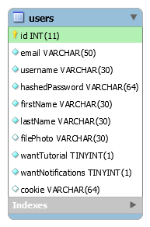

|  |  |  |  |
| --- | --- | --- | --- |
| **Table** | **Champs** | **Type** | **Explication** |
| Users | id | INT NOT NULL PRIMARY KEY AUTO_INCREMENT | Clé primaire de la table |
| email | VARCHAR(50) NOT NULL  UNIQUE | Email de l’utilisateur |
| username | VARCHAR(30) NOT NULL  UNIQUE | Pseudonyme de l’utilisateur |
| hashedPassword | VARCHAR(64) NOT NULL | Mot de passe sous sa forme hashée (algorithme SHA-256) |
| firstName | VARCHAR(30) NOT NULL | Prénom de l’utilisater |
| lastName | VARCHAR(30) NOT NULL | Nom de famille de l’utilisateur |
| filePhoto | VARCHAR(30) | Nom du fichier de la photo de l’utilisateur |
| wantTutorial | BOOLEAN NOT NULL DEFAULT TRUE | Indique si l’utilisateur désire le tutoriel ou non |
| wantNotifications | BOOLEAN NOT NULL DEFAULT TRUE | Indique si l’utilisateur désire avoir des notifications |
| cookie | VARCHAR(64) | Cookie de l’utilisateur afin qu’il puisse se reconnecter |

##### Projets

Ici sont expliquées les tables concernant les projets :

* Projects
* ProjectsUsersSpecializations
* ProjectsUsersMembers

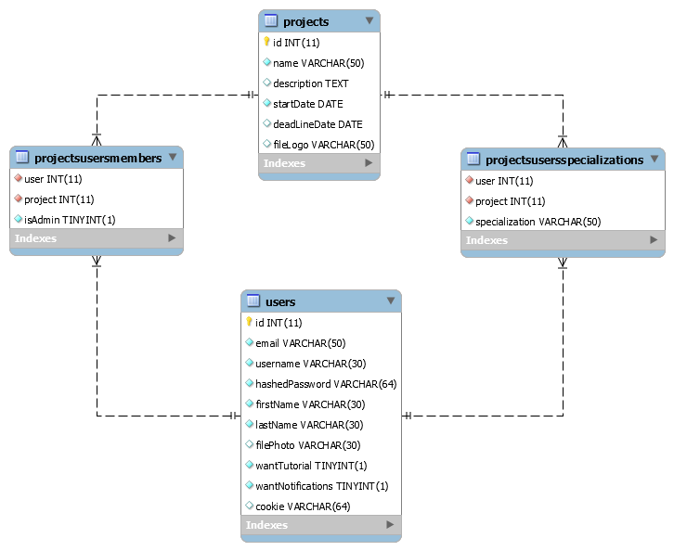

|  |  |  |  |
| --- | --- | --- | --- |
| **Table** | **Champs** | **Type** | **Explication** |
| Projects | id | INT NOT NULL PRIMARY KEY AUTO_INCREMENT | Clé primaire de la table |
| name | VARCHAR(50) NOT NULL | Nom du projet |
| description | TEXT | Description du projet |
| fileLogo | DATE NOT NULL | Fichier contenant le logo du projet |
| creator | INT FOREIGN KEY | Clé étrangère vers le créateur du projet (table Users) |
| lastName | VARCHAR(50) | Nom de famille de l’utilisateur |
| filePhoto | VARCHAR(30) | Nom du fichier de la photo de l’utilisateur |
| ProjectsUsersMembers | user | INT NOT NULL FOREIGN KEY | Clé étrangère vers l’utilisateur concerné (table Users) |
| project | INT NOT NULL FOREIGN KEY | Clé étrangère vers le projet pour lequel l’utilisateur est membre (table Projects) |
| isAdmin | BOOLEAN NOT NULL | Booléen qui indique si l’utilisateur est administrateur du projet ou non |
| ***Remarque :*** *Il est à noter que le couple (user, project) est marqué comme UNIQUE car il ne peut pas y avoir le même membre plusieurs fois dans le même projet)* | | |
| ProjectsUsersSpecializations | user | INT NOT NULL FOREIGN KEY | Clé étrangère vers l’utilisateur concerné (table Users) |
| project | INT NOT NULL FOREIGN KEY | Clé étrangère vers le projet dans lequel l’utilisateur a une spécialisation (table Project) |
| specialization | VARCHAR(50) NOT NULL | Spécialisation que cet utilisateur a dans ce projet |
|  | ***Remarque :*** *Il est à noter que le triplet (user, project, specialization) est marqué comme UNIQUE pour éviter les doublons* | | |

##### Tâches

Ici sont expliquées les tables concernant les tâches :

* Tasks
* UsersTasksAffectations
* UsersTasksProductions

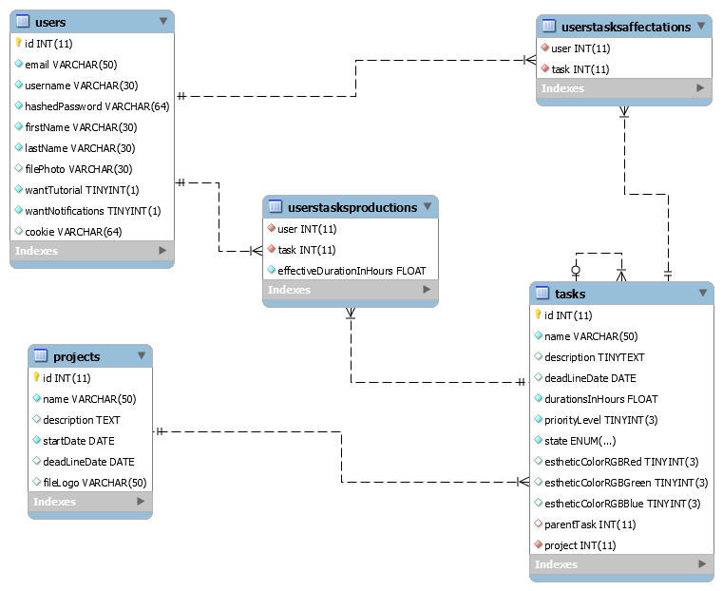

|  |  |  |  |
| --- | --- | --- | --- |
| **Table** | **Champs** | **Type** | **Explication** |
| Tasks | Id | INT NOT NULL PRIMARY KEY AUTO_INCREMENT | Clé primaire de la table |
| name | VARCHAR(50) NOT NULL | Nom du la tâche |
| description | TINYTEXT | Description de la tâche |
| deadLineDate | DATE | Date d’échéance de la tâche |
| durationsInHours | FLOAT NOT NULL | Durée de la tâche en heures |
| priorityLevel | TINYINT UNSIGNED NOT NULL DEFAULT 0 | Niveau de priorité de la tâche |
| state | ENUM('TODO', 'DOING', 'DONE') NOT NULL DEFAULT 'TODO' | Etat de la tâche (A faire, En cours, ou Terminée) |
| ProjectsUsersMembers | estheticColorRGBRed | TINYINT UNSIGNED DEFAULT 255 | Couleur RGB (rouge) de la tâche |
| estheticColorRGBGreen | TINYINT UNSIGNED DEFAULT 255 | Couleur RGB (vert) de la tâche |
| estheticColorRGBBlue | TINYINT UNSIGNED DEFAULT 255 | Couleur RGB (bleu) de la tâche |
| parentTask | INT FOREIGN KEY | Clé étrangère vers la tâche parente (table Tasks) |
| project | INT NOT NULL FOREIGN KEY | Clé étrangère vers le projet auquel la tâche est associée (table Project) |
| UsersTasksAffectations | user | INT NOT NULL FOREIGN KEY | Clé étrangère vers l’utilisateur concerné  (table Users) |
| task | INT NOT NULL FOREIGN KEY | Clé étrangère vers la tâche auquel l’utilisateur est affecté (table Tasks) |
| ***Remarque :*** *Il est à noter que le couple (user, task) est marqué comme UNIQUE pour éviter les doublons* | | |
| UsersTasksProductions | user | INT NOT NULL FOREIGN KEY | Clé étrangère vers l’utilisateur concerné  (table Users) |
| task | INT NOT NULL FOREIGN KEY | Clé étrangère vers la tâche auquel l’utilisateur est affecté (table Tasks) |
| effectiveDurationInHours | FLOAT NOT NULL | Temps que l’utilisateur a déjà passé sur cette tâche |
| ***Remarque :*** *Il est à noter qu’il peut y avoir plusieurs tuples dans cette table concernant le même utilisateur pour la même tâche. A ce moment-là, la somme de la durée effective donnera le temps total que l’utilisateur a travaillé sur cette tâche.* | | |

##### Evénements

Ici sont expliquées les tables concernant les événements :

* Events
* EventTypes
* EventsOnProjects
* EventsOnTasks
* EventsUsers

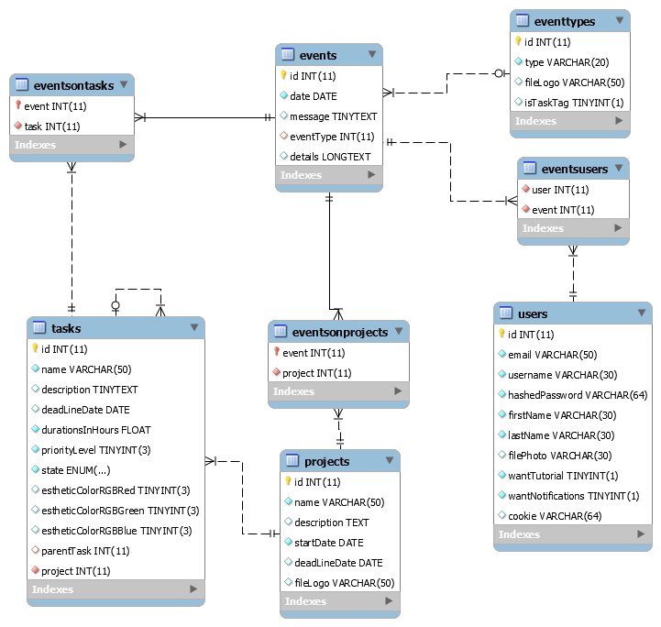

|  |  |  |  |
| --- | --- | --- | --- |
| **Table** | **Champs** | **Type** | **Explication** |
| Events | id | INT NOT NULL PRIMARY KEY AUTO_INCREMENT | Clé primaire de la table |
| date | DATE NOT NULL | Date de l’événement |
| message | TINYTEXT | Message de l’événement |
| eventType | INT FOREIGN KEY | Clé étrangère vers le type de l’événement (table EventTypes) |
| details | LONGTEXT | Détails de l’événement |
| EventTypes | id | INT NOT NULL PRIMARY KEY AUTO_INCREMENT | Clé primaire de la table |
| type | VARCHAR(20) NOT NULL UNIQUE | Nom du type d’événement |
| fileLogo | VARCHAR(50) | Nom du fichier qui contient le logo de ce type d’événement |
| isTaskTag | BOOLEAN DEFAULT 0 | Indique si c’est un type d’événement Tâche ou pas |
| EventsOnProjects | event | INT NOT NULL PRIMARY KEY FOREIGN KEY | Clé primaire et aussi étrangère de la table (table Events) pour la relation d’héritage |
| project | INT NOT NULL FOREIGN KEY | Clé étrangère vers le projet concerné par cet événement (table Projects) |
| EventsOnProjects | event | INT NOT NULL PRIMARY KEY FOREIGN KEY | Clé primaire et aussi étrangère de la table (table Events) pour la relation d’héritage |
| project | INT NOT NULL FOREIGN KEY | Clé étrangère vers la tâche concernée par cet événement (table Tasks) |
| EventsUsers | event | INT NOT NULL FOREIGN KEY | Clé étrangère vers l’événement concerné (table Events) |
| user | INT NOT NULL FOREIGN KEY | Clé étrangère vers l’utilisateur concerné par cet événement |

#### Vues

Voici les différentes vues de notre base de données utilisées dans l’application.

|  |  |
| --- | --- |
| **Vue** | **Explication** |
|  |  |
|  |  |
|  |  |
|  |  |
|  |  |
|  |  |
|  |  |

#### Fonctions et triggers

Voici fonctions et triggers appartenant à la base de données.

##### Fonctions

Voici les différentes fonctions de la base de données.

|  |  |  |
| --- | --- | --- |
| **Fonction** | **Paramètres** | **Explication** |
| taskHasParent | task INT 🡪 Tâche dont on veut tester si elle a une tâche parente | Permet de tester si la tâche passée en paramètre possède une tâche parente. Retourne TRUE si la tâche possède une tâche parente, FALSE sinon. |
| checkLogin | username VARCHAR(30) 🡪 Pseudo de l’utilisateur  hashedPassword VARCHAR(64) 🡪 Mot de passe hashé (algorithme SHA-256) | Permet de savoir si un pseudo d’utilisateur correspond à un mot de passe donné (hash). Retourne TRUE si ça correspond, FALSE sinon. |
| checkUserCanProduceInTask | task INT 🡪 Tâche concernée  user INT 🡪 Utilisateur concerné | Permet de savoir si un utilisateur peut saisir des heures de réalisation pour une tâche. Retourne TRUE si c’est OK, FALSE sinon. |
| checkUserCanBeAffectedToTask | task INT 🡪 Tâche concernée  user INT 🡪 Utilisateur concerné | Permet de savoir si un utilisateur peut être affecté à une tâche ou non. Retourne TRUE si c’est OK, FALSE sinon. |

##### Triggers

Voici les différents triggers (déclencheurs) de la base de données

|  |  |
| --- | --- |
| **Trigger** | **Explication** |
| usersTasksAffectationsBeforeInsert | Ce trigger vérifie avant l’insertion dans la table UsersTasksAffectations que l’utilisateur fait partie du projet dans lequel la tâche se trouve. |
| usersTasksAffectationsBeforeUpdate | Ce trigger vérifie avant la modification dans la table UsersTasksAffectations que l’utilisateur fait partie du projet dans lequel la tâche se trouve. |
| usersTasksProductionsBeforeInsert | Ce trigger vérifie avant l’insertion dans la table USersTasksProductions que l’utilisateur est affecté à la tâche concernée. |
| usersTasksProductionsBeforeUpdate | Ce trigger vérifie avant la modification dans la table USersTasksProductions que l’utilisateur est affecté à la tâche concernée. |
| tasksBeforeInsert | Ce trigger vérifie avant l’insertion dans la table Tasks que la tâche parente n’ait pas aussi une tâche parente (on s’arrête à un seul niveau de sous-tâche) |
| tasksBeforeUpdate | Ce trigger vérifie avant la modification dans la table Tasks que la tâche parente n’ait pas aussi une tâche parente (on s’arrête à un seul niveau de sous-tâche) |

#### Implémentation des différentes contraintes d’intégrité

Voici de quelle manière ont été implémentées les contraintes d’intégrité au niveau de la base de données :

* Membre projet : Un utilisateur ne peut pas être 2 fois membre d’un même projet, et il doit y avoir au moins un administrateur par projet
  + expliquer
* Affectation de tâche : Un utilisateur ne peut pas être affecté à une tâche s’il n’est pas membre du projet dans lequel la tâche est inscrite
  + expliquer
* Réalisation de tâche : Un utilisateur ne peut pas réaliser une tâche s’il n’y est pas affecté
  + expliquer
* Sous tâche : Une tâche qui a déjà une tâche parente ne peut pas avoir de sous-tâche. Autrement dit, on s’arrête à un seul niveau de sous-tâche.
  + expliquer

## Tutoriel (à mettre dans la partie technique du rapport)

### Réalisation

Voici comment nous avons réalisé la partie des tutoriaux qui s’affichent sur les pages principales de l’application, sous forme de petites fenêtres comme celle-ci :

**Mettre un exemple…**

#### Partie serveur

* **Contrôleur**
* **Modèle**

#### Partie client

* **Javascript (tuto.js, loadTutorial.js)**
* **Utilisation dans une page**